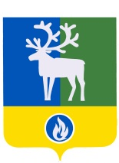

БЕЛОЯРСКИЙ РАЙОН
ХАНТЫ-МАНСИЙСКИЙ АВТОНОМНЫЙ ОКРУГ - ЮГРА
проект

ДУМА БЕЛОЯРСКОГО РАЙОНА

РЕШЕНИЕ

от 2020 года №

О признании утратившим силу решения Думы Белоярского района
от 10 апреля 2013 года № 344

Дума Белоярского района р е ш и л а:
- Признать утратившим силу решение Думы Белоярского района от 10 апреля 2013 года № 344 «О внесении изменения в решение Думы Белоярского района от 28 апреля 2009 года № 63».
- Опубликовать настоящее решение в газете «Белоярские вести. Официальный выпуск».
3. Настоящее решение вступает в силу после его официального опубликования.

Председатель Думы Белоярского района С.И. Булычев

Глава Белоярского района С.П. Маненков

